РЕСПУБЛИКА ИНГУШЕТИЯ | 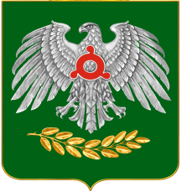 | ГIАЛГIАЙ РЕСПУБЛИКА

АДМИНИСТРАЦИЯ г.НАЗРАНЬ

РАСПОРЯЖЕНИЕ

№_____ от “ ” _ 20 г.

О внесении изменений в распоряжение администрации г. Назрань от 04.04.2025 № 47 «Об утверждении состава комиссии по соблюдению требований к служебному поведению муниципальных служащих и урегулированию конфликта интересов в органах местного самоуправления муниципального образования «Городской округ город Назрань»»

В целях приведения муниципального правового акта в соответствие с действующим законодательством Российской Федерации, на основании протеста Прокуратуры г. Назрань от 26.05.2026 № Прдп-41-26, руководствуясь Федеральным законом от 25.12.2008 № 273-ФЗ «О противодействии коррупции», Федеральным законом от 02.03.2007 № 25-ФЗ «О муниципальной службе в Российской Федерации», Указом Президента Российской Федерации от 01.07.2010 № 821 «О комиссиях по соблюдению требований к служебному поведению федеральных государственных служащих и урегулированию конфликта интересов» (в редакции Указа Президента Российской Федерации от 09.07.2025 № 465):

1. Изложить приложение № 1 к распоряжению администрации г. Назрань от 04.04.2025 № 47 в новой редакции согласно приложению к настоящему распоряжению.
2. Опубликовать (обнародовать) настоящее распоряжение в средствах массовой информации.
3. Контроль за исполнением настоящего распоряжения оставляю за собой.

Глава г. Назрань Р. А. Оздоев

Сост. Албакова Ф.М.
Согл.: юрист

